INSTRUKCJA SKŁADANIA OFERTY:
Tutaj link, w którym można zapoznać się z ogólnym działaniem platformy zakupowej, w której składa się ofertę: https://www.youtube.com/watch?v=TiAGYfgacBY
Żeby złożyć ofertę należy kliknąć:
- Zaloguj
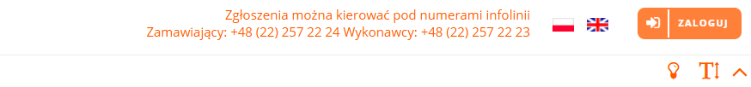
Następnie należy kliknąć:
- Zarejestruj się
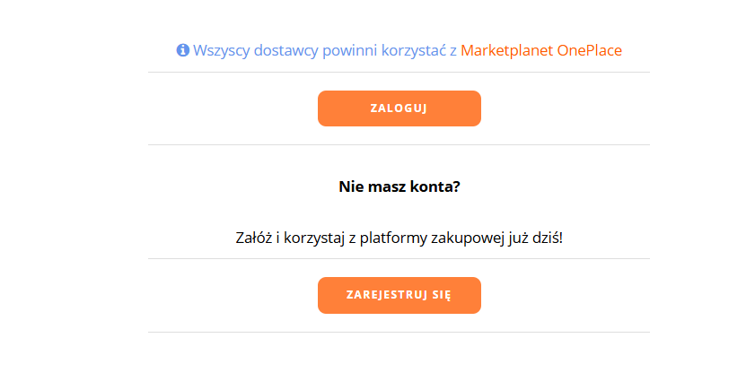

Po zarejestrowaniu się należy wybrać opcję:
- Przystąp do postępowania (na screenie przykładowe postępowanie)

Należy kliknąć:
- Formularz oferty
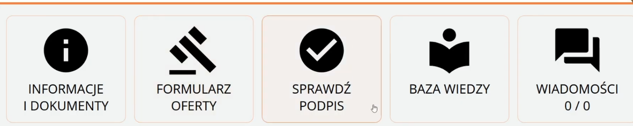
Po kliknięciu w formularz oferty pojawi się okno:
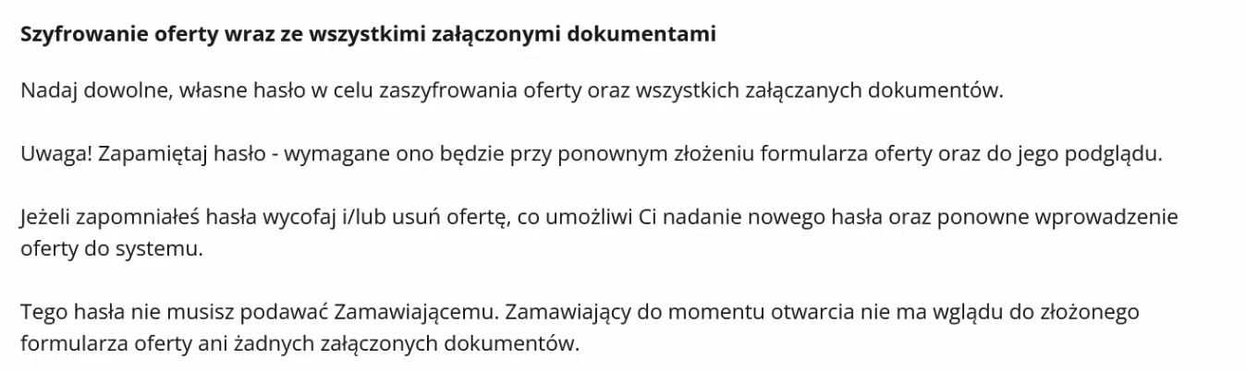
Należy nadać hasło i kliknąć potwierdź.
Następnie przechodzi się do przygotowania oferty (należy wypełnić ją zgodnie ze stanem faktycznym – to przykładowy widok):
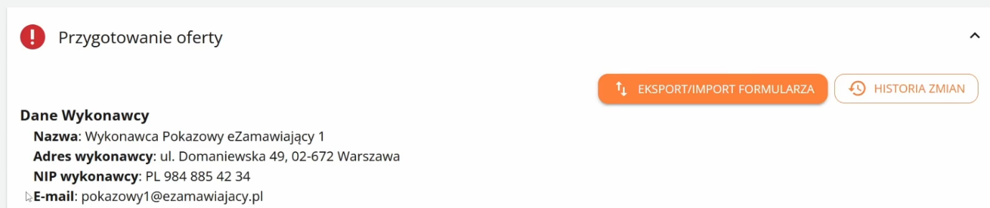
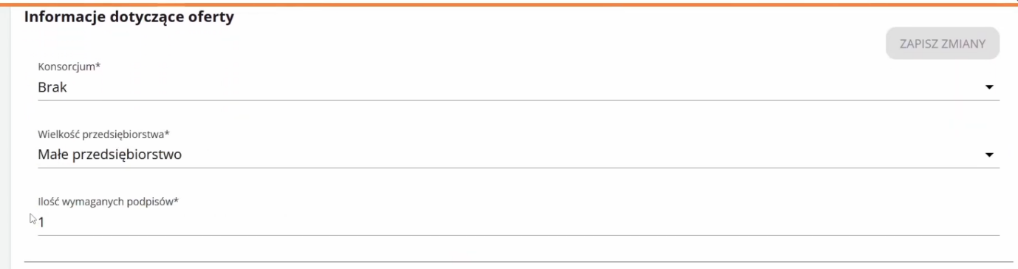
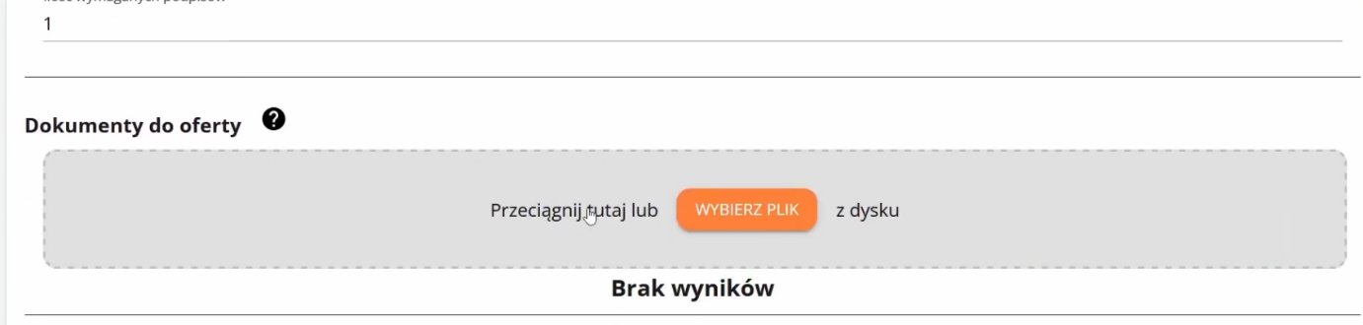

Dokumenty, które trzeba ściągnąć ze strony postępowania do którego chcemy złożyć ofertę (każdy osobno należy podpisać kwalifikowanym podpisem elektronicznym):
- Oświadczenie Wykonawcy dotyczące braku podstaw wykluczenia
- Oświadczenie Podmiotu udostępniającego zasoby
- Oświadczenie Wykonawcy aktualizacja ośw. Art. 125.1.Pzp
- Oświadczenie Wykonawcy dotyczące grupy kapitałowej (niepotrzebne skreślić)
- Wykaz OSÓB skierowanych do realizacji zamówienia
- Wykaz DOŚWIADCZENIA osób skierowanych do realizacji zamówienia – kryteria jakościowe
Można (ale nie jest to wymogiem) załączyć podpisane:
- wydruk CEDiG lub KRS
- KRK
Jeśli oba dokumenty nie zostaną dołączone, na późniejszym etapie postępowania Zakład Zamówień Publicznych, który prowadzi postępowania będzie wzywał Wykonawcę do złożenia tych dokumentów.
Po każdym dodaniu pliku pojawia się informacja o wyborze typu dokumentu i należy wybrać odpowiednią opcję – w typie dokumentu zaznacza się jawny, a w przypisaniu część na którą składa się ofertę lub całość postępowania:
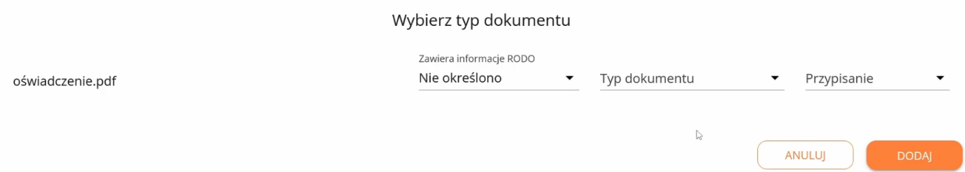

Należy wypełnić i podpisać kwalifikowanym podpisem elektronicznym również FORMULARZ JEDZ.
Pod załącznikami wypełnia się dalsze informacje: cenę brutto, kryteria oraz dodatkowe pozycje formularza.
Po wypełnieniu wszystkich pól należy kliknąć złóż ofertę, a następnie jeszcze raz zapytanie
o część.
Po kliknięciu odpowiedniej części pojawi się komunikat wybierz rodzaj podpisu: należy wybrać opcję – podpisz dokument w systemie przy pomocy kwalifikowanego podpisu elektronicznego.

W formularzu ofertowym podana cena brutto jest wartością ostateczną zawierającą wszystkie koszty i obciążenia również VAT po stronie eksperta.
W punkcie 4. formularza ofertowego – dodatkowe pozycje formularza ofertowego:
„Wybór naszej oferty będzie prowadzić do powstania Zamawiającego obowiązku podatkowego zgodnie z przepisami ustawy o podatku od towarów i usług”
Należy zaznaczyć odpowiedź „Nie”.
Zaznaczenie odpowiedzi „Nie” oznacza, że wybór oferty nie będzie skutkował powstaniem po stronie Zamawiającego obowiązku podatkowego zgodnie z ustawą VAT

Ofertę najlepiej składać najpóźniej na 2 dni przed oficjalnym terminem składania ofert.

OGÓLNE INFORMACJE

Zasady ogólne
  - Do złożenia oferty niezbędne jest posiadanie kwalifikowanego podpisu elektronicznego, żeby móc podpisać ofertę i załączniki do oferty.
  - Jeśli to możliwe, prosimy o zwrócenie się do pracodawcy lub organizacji, stowarzyszenia, towarzystwa itp. do którego Państwo należą z prośbą o złożenie oferty w swoim imieniu - jeśli nie ma takiej możliwości należy złożyć ofertę samodzielnie.
  - Wszystkie załączniki, które należy złożyć na etapie składania oferty, są wykazane w dokumentacji do postępowania. Nie ma konieczności dołączania KRK na etapie składania oferty, ale można go załączyć.
  - Ofertę najlepiej składać najpóźniej na 2 dni przed oficjalnym terminem składania ofert.
  - W przypadku jakichkolwiek wątpliwości i pytań związanych z zasadami korzystania z Platformy lub pojawienia się problemów technicznych podczas składania oferty na platformie zakupowej proszę o zrobienie zdjęcia błędu,
a następnie kontakt z infolinią pod nr: (22) 257 22 23, e-mail: oneplace@marketplanet.pl najpóźniej na 2 dni przed upłynięciem terminu na składanie ofert.
  - W przypadku wątpliwości i pytań odnośnie postępowania proszę o kontakt z sekretarzami komisji przetargowej:
Kamila Pierzchała – sekretarz komisji przetargowej, tel. 729 054 223, adres e-mail: k.pierzchala@zzpprzymz.pl
Kinga Piętowska - sekretarz komisji przetargowej, tel. 729 054 900, adres e-mail: k.pietowska@zzpprzymz.pl
Szczegółowe informacje odnośnie złożenia oferty znajdują się w Specyfikacji Warunków Zamówienia na stronie postępowania: https://zzpprzymz.ezamawiajacy.pl/pn/zzpprzymz/demand/notice/public/210466/details a skrót w kolejnych punktach.
  - Proszę o sprawdzanie skrzynki mailowej oraz folderu SPAM. Zakład Zamówień Publicznych może wysyłać pisma
o uzupełnienie/złożenie dokumentów wraz z terminami na ich złożenie.
  - W formularzu ofertowym w rubryce Lista pozycji podana cena brutto jest wartością ostateczną zawierającą wszystkie koszty i obciążenia również VAT po stronie eksperta.
  - W punkcie 4. formularza ofertowego – dodatkowe pozycje formularza ofertowego:
„Wybór naszej oferty będzie prowadzić do powstania Zamawiającego obowiązku podatkowego zgodnie z przepisami ustawy o podatku od towarów i usług”
Należy zaznaczyć odpowiedź „Nie”.
Zaznaczenie odpowiedzi „Nie” oznacza, że wybór oferty nie będzie skutkował powstaniem po stronie Zamawiającego obowiązku podatkowego zgodnie z ustawą VAT.

Ogólne zasady korzystania z platformy
  - Komunikacja między Zamawiającym a Wykonawcami, w szczególności zawiadomienia oraz informacje, przekazywane są w formie elektronicznej przy użyciu środków komunikacji elektronicznej za pośrednictwem Platformy w sekcji "Wiadomości". Za datę przekazania zawiadomień oraz informacji przyjmuje się datę ich wysłania.
  - Wykonawca może zwrócić się do Zamawiającego z wnioskiem o wyjaśnienie treści SWZ. Wniosek należy przesłać za pośrednictwem Platformy Zakupowej przez kafel „Wiadomości” (po przystąpieniu do postępowania) dostępny w postępowaniu. W celu wysłania wiadomości do Zamawiającego klika na akcję „Utwórz nową wiadomość” wypełnia temat oraz treść/przedmiot pytania,
a następnie klika akcję „Wyślij”.
  - Zamawiający udziela wyjaśnień wyłącznie poprzez platformę zakupową.
  - Treść pytań wraz z wyjaśnieniami bądź informacje o dokonaniu modyfikacji SWZ, Zamawiający przekazuje Wykonawcom za pośrednictwem Platformy.
  - Zamawiający, zgodnie z przepisami wydanymi na podstawie art. 70 ustawy Pzp, określa dopuszczalny format kwalifikowanego podpisu elektronicznego jako:
- dokumenty w formacie „pdf" zaleca się podpisywać formatem PAdES,
- dopuszcza się podpisanie dokumentów w formacie innym niż „pdf", wtedy będzie wymagany oddzielny plik z podpisem. W związku z tym Wykonawca będzie zobowiązany będzie załączyć plik podpisu oraz plik, który został podpisany tym podpisem.
  - Dokumenty elektroniczne w postępowaniu lub w konkursie muszą spełniać łącznie następujące wymagania:
- są utrwalone w sposób umożliwiający ich wielokrotne odczytanie, zapisanie i powielenie, a także przekazanie przy użyciu środków komunikacji elektronicznej lub na informatycznym nośniku danych;
- umożliwiają prezentację treści w postaci elektronicznej, w szczególności przez wyświetlenie tej treści na monitorze ekranowym;
- umożliwiają prezentację treści w postaci papierowej, w szczególności za pomocą wydruku;
- zawierają dane w układzie niepozostawiającym wątpliwości co do treści
i kontekstu zapisanych informacji.

Przygotowanie i składanie oferty oraz Jednolitego Europejskiego Dokumentu Zamówienia (JEDZ)
  - Ofertę składa się wyłącznie w formie elektronicznej za pośrednictwem Platformy.
  - Oferta wraz z załącznikami sporządzona w postaci elektronicznej musi być podpisana kwalifikowanym podpisem elektronicznym przez osobę uprawnioną, zgodnie z zasadami reprezentacji Wykonawcy określonymi w rejestrze sądowym lub innym dokumencie, właściwym dla danej formy organizacyjnej Wykonawcy, albo przez osobę umocowaną (na podstawie pełnomocnictwa) przez osoby uprawnione.
  - Ofertę należy złożyć na Platformie pod adresem: https://zzpprzymz.ezamawiajacy.pl/pn/zzpprzymz/demand/notice/public/210466/details w zakładce „Oferty”.
  - Wykonawca składa Ofertę na zasadach opisanych w rozdz. II SWZ przez:
- wypełnienie Formularza Oferty w zakładce „Oferty” znajdującej się na platformie;
- dodanie w sekcji "Przygotowanie oferty", w podsekcji "Dokumenty do oferty" pozostałych dokumentów (załączników) określonych w SWZ jako niezbędnych poprzez wybranie polecenia "Przeciągnij tutaj lub Wybierz plik z dysku" i wybranie docelowego pliku, który ma zostać wczytany na platformę;
- wykonawca powinien opisać załącznik nazwą umożliwiającą jego identyfikację;
- załączając dokument, wykonawca oznacza, czy jest to:
  - „dokument jawny” – zawierający informacje niestanowiące tajemnicy przedsiębiorstwa w rozumieniu przepisów ustawy z dnia 16 kwietnia 1993 roku o zwalczaniu nieuczciwej konkurencji”;
  - „dokument zawiera tajemnicę przedsiębiorstwa” – dokument zawiera informacje stanowiące „tajemnice przedsiębiorstwa” w rozumieniu ww. ustawy; w przypadku oznaczenia dokumentu jako „Dokument zawiera tajemnicę przedsiębiorstwa” – konieczne jest wykazanie zasadności utajnienia; w przypadku braku wykazania wszystkich przesłanek niezbędnych do objęcia danej informacji tajemnicą przedsiębiorstwa - konieczne będzie stwierdzenie bezskuteczności zastrzeżenia i załączenie do jawnej dokumentacji postępowania
o udzielenie zamówienia publicznego;
  - "dokument zawiera tajemnicę RODO" - dokument może zawierać dane osobowe;
- wczytanie oferty wraz z załącznikami następuje przez polecenie „Złóż ofertę”.
  - Potwierdzeniem złożenia prawidłowej pod względem technicznym Oferty jest komunikat systemowy „Oferta została złożona” oraz wygenerowany raport złożonej oferty. Raport Wykonawca generuje z akcji "Historia zmian" pobierając odpowiedni plik na komputer.
  - O terminie złożenia Oferty decyduje czas pełnego przeprocesowania transakcji na Platformie.
  - Po zapisaniu, plik jest w Systemie zaszyfrowany. Jeśli Wykonawca zamieścił niewłaściwy plik, może go usunąć zaznaczając plik i klikając polecenie „Usuń”.
  - Wykonawca składa Ofertę w formie zaszyfrowanej, dlatego Oferty nie są widoczne do momentu odszyfrowania ich przez Zamawiającego. Ich treść jest dostępna w raporcie oferty generowanym z zakładki „Oferty”.
  - W celu dokonania zmian bądź poprawek Wykonawca może samodzielnie wycofać wcześniej złożoną ofertę i złożyć ją po modyfikacji ponownie, pod warunkiem zachowania wyznaczonego w SWZ terminu składania ofert. W tym celu wybiera akcję „Wycofaj ofertę na część”. Żeby wycofać całą złożoną ofertę, wybiera się „Podgląd złożonej oferty”, a następnie: „Wycofaj ofertę”.
  - Po upływie terminu składania ofert, dodanie Oferty (załączników) nie jest możliwe.
  - W celu potwierdzenia, że osoba działająca w imieniu wykonawcy jest umocowana do jego reprezentowania – w tym do złożenia oferty, Wykonawca załącza do oferty odpis lub informację z Krajowego Rejestru Sądowego, Centralnej Ewidencji i Informacji o Działalności Gospodarczej lub innego właściwego rejestru, jeżeli ma on zastosowanie.
  - Wykonawca nie jest zobowiązany do złożenia dokumentów, o których mowa w pkt 4, jeżeli Zamawiający może je uzyskać za pomocą bezpłatnych
i ogólnodostępnych baz danych, o ile Wykonawca wskaże dane umożliwiające dostęp do tych dokumentów.
  - Jeżeli w imieniu Wykonawcy działa osoba, której umocowanie do jego reprezentowania nie wynika z dokumentów, o których mowa w pkt 4, Wykonawca załącza do oferty pełnomocnictwo lub inny dokument potwierdzający umocowanie do reprezentowania Wykonawcy - w tym do złożenia oferty.
  - Podmiotowe środki dowodowe oraz inne dokumenty lub oświadczenia, o których mowa w rozporządzeniu Ministra Rozwoju, Pracy i Technologii w sprawie podmiotowych środków dowodowych oraz innych dokumentów lub oświadczeń, jakich może żądać zamawiający od wykonawcy z dnia 23 grudnia 2020 r. (Dz. U. poz. 2415 oraz z 2023 r. poz. 1824), składa się w formie elektronicznej w zakresie i w sposób określony w przepisach wydanych na podstawie art. 70 ustawy Pzp.
  - Szczegółowe informacje dotyczące m.in. sposobu składania dokumentów potwierdzających umocowanie do reprezentowania Wykonawcy są zawarte w § 6 i § 7 rozporządzenia Prezesa Rady Ministrów z dnia 23 grudnia 2020 r.
w sprawie sposobu sporządzania i przekazywania informacji oraz wymagań technicznych dla dokumentów elektronicznych oraz środków komunikacji elektronicznej w postępowaniu o udzielenie zamówienia (Dz. U. poz. 2452).
  - JEDZ składa się wyłącznie w formie elektronicznej za pośrednictwem Platformy.
  - Wykonawca, każdy uczestnik Konsorcjum, podmiot udostępniający Wykonawcy zasoby na potrzeby realizacji danego zamówienia na zasadach wynikających z art. 118 ust. 1 ustawy Pzp., wskazany w Ofercie przez Wykonawcę – wypełnia JEDZ
i opatruje go kwalifikowanym podpisem elektronicznym.
  - W przypadku Wykonawców wspólnie ubiegających się o udzielenie zamówienia formularz JEDZ składa każdy z Wykonawców - w odniesieniu do warunków udziału w postępowaniu oraz kryteriów selekcji wypełniony w zakresie, w jakim Wykonawca wykazuje ich spełnianie.
  - JEDZ sporządzony w językach obcych należy złożyć wraz z tłumaczeniami na język polski. W razie wątpliwości wersja polskojęzyczna jest wersją wiążącą.
  - Wykonawca oraz Wykonawcy wspólnie ubiegający się o udzielenie zamówienia są zobowiązani złożyć wraz z ofertą aktualne na dzień składania ofert oświadczenie dotyczące braku podstaw wykluczenia na podstawie przesłanek określonych w art. 7 ust. 1 pkt 1-3 ustawy z dnia 13 kwietnia 2022 r. o szczególnych rozwiązaniach w zakresie przeciwdziałania wspieraniu agresji na Ukrainę oraz służących ochronie bezpieczeństwa narodowego (Dz. U. z 2024 r. poz. 507) oraz na podstawie przesłanek określonych art. 5k rozporządzenia Rady (UE) nr 833/2014 z dnia 31 lipca 2014 r. dotyczącego środków ograniczających w związku z działaniami Rosji destabilizującymi sytuację na Ukrainie (Dz. Urz. UE nr L 229 z 31.7.2014, str. 1), zmienionego rozporządzeniem Rady (UE) 2022/576 z dnia 8 kwietnia 2022 w sprawie zmiany rozporządzenia (UE) nr 833/2014 dotyczącego środków ograniczających w związku z działaniami Rosji destabilizującymi sytuację na Ukrainie (Dz. Urz. UE nr L 111 z 8.4.2022, str. 1). Wzór oświadczenia stanowi załącznik nr 5 do SWZ.
  - Oświadczenie, o którym mowa w pkt 11 składa się wyłącznie w formie elektronicznej za pośrednictwem Platformy.
  - Wykonawca, każdy uczestnik Konsorcjum, na potrzeby realizacji danego zamówienia na zasadach wynikających z art. 118 ust. 1 ustawy Pzp., wskazany
w Ofercie przez Wykonawcę wypełnia odrębne oświadczenie, o którym mowa
w pkt 11 i opatruje je kwalifikowanym podpisem elektronicznym.
  - Podmiot udostępniający Wykonawcy zasoby na potrzeby realizacji danego zamówienia na zasadach wynikających z art. 118 ust. 1 ustawy Pzp., wskazany
w Ofercie przez Wykonawcę wypełnia odrębne oświadczenie, które stanowi załącznik nr 6 do SWZ i opatruje je kwalifikowanym podpisem elektronicznym.

